Reunión de equipo del módulo 5: Alinear y movilizar

EQUIPO: DIRESA ICA
PARTICIPANTES:
- ANICAMA BARRIOS, Yeny Araceli
- FLORES AYALA, Elizabeth Lidia
- ALARCON FALCON, Tania Hanoy
- BAUTISTA HUANCAHUARI, María Angelica Coordinadora del Módulo 5
- BRIZUELA POW SANG, Nancy
- CALVERA ROJAS, Rosana Herlinda
- MALPARTIDA SEGUIL, Shivani
- ESPINOZA RAYMUNDO, Luis Alberto
FECHA Y HORA DE REUNIÓN:
22 de Agosto del 2022 de 7:00pm a 10:00pm
25 de Agosto del 2022 de 7:00pm a 10:00pm

Objetivo
- Compartir sus reflexiones sobre las habilidades de su equipo para la colaboración.
- Identificar a las partes interesadas y determinar sus intereses y preocupaciones para abordarlos y conseguir así que se involucren y colaboren en dar respuesta a su reto.
- Ajustar su plan de acción incorporando las actividades necesarias para asegurarse de que obtiene los recursos que necesita.
- Debatir la implementación de su plan de trabajo

Resultado previsto
- Un plan de acción ajustado tomando en cuenta, las aportaciones de los facilitadores, los obstáculos y los logros.

Duración: 2 horas y 30 minutos

Instrucciones
- Presente la agenda, los objetivos y los resultados previstos de la reunión. 5 minutos
- Compartan sus reflexiones personales sobre las habilidades de su equipo para colaborar de acuerdo con las siguientes preguntas: 45 minutos
- ¿Qué está funcionando bien en lo que respecta a una comunicación abierta y clara?
- ¿Cómo pueden todos los miembros del equipo sentirse más incluidos?
- ¿En qué medida se están manejando adecuadamente las emociones en las reuniones e intercambios del equipo?
- ¿En qué aspectos el equipo puede mejorar con relación a la colaboración?
- Realicen una lluvia de ideas sobre las partes interesadas (personas o grupos de personas clave) que se verán afectados por su plan o cuya influencia tendrá serias consecuencias en la implementación. Elaboren una lista de las personas o grupos clave. Para cada persona o grupo, identifiquen sus intereses y preocupaciones sobre el objetivo perseguido. 45 minutos
- Teniendo en cuenta los intereses y las preocupaciones de las personas o grupos interesados clave, revisen lo que necesitan obtener de ellos para dar respuesta a su reto. Utilicen el formato del módulo 5. 45 minutos
- Incorporen a su plan de acción las actividades necesarias para alinear a las partes interesadas y movilizar recursos. 10 minutos
Envíen las hojas de trabajo y su plan de trabajo actualizado a los facilitadores por correo electrónico para recibir retroalimentación.

Análisis de las partes interesadas

HOJA DE TRABAJO SOBRE EL ANÁLISIS DE LAS PARTES INTERESADAS
Utilice esta hoja de trabajo para precisar cómo movilizar a las partes interesadas
Persona o grupo interesado | ¿Cuál es el interés principal de la parte interesada? | ¿Cuál es su mayor temor? | ¿Qué debemos hacer para conseguir el apoyo de la parte interesada?
Personal del EE. SS de la localidad priorizada. | Adquirir conocimiento habilidades y destrezas para poder conformar el Comité Comunitario Anticovid de su Jurisdicción. | Que no participen en las capacitaciones sobre la conformación de los CCA porque las capacitaciones se realizan en horarios de actividades asistenciales lo que dificulta e incluso impide la participación del personal. | Coordinar una capacitación sobre la conformación de los CCA que se adecúe a la disponibilidad del tiempo del personal del EE.SS.
Jefe de EE. SS de la localidad priorizada. | Contar con personal capacitado y preparados para la respuesta frente a cualquier pandemia y también tener organizada a los CCA. | No contar con profesionales y recursos para realizar las actividades comunitarias. | Sensibilizar a los Jefes de EE. SS para brindar las facilidades al personal para conformar los CCA.  Gestionar desde la DIRESA el envió de Memorando del cronograma de las actividades programadas para su cumplimiento.
Gobierno local-Gerencia de Desarrollo Social de la Municipalidad. | Que en su Territorio se logre disminuir la morbi-mortalidad por la Covid-19 y conformar el Comité Comunitario Anticovid para que apoye en realizar las 3 actividades: 1) educación en prácticas saludables, 2) vigilancia y referencia comunitaria y 3) toma de decisiones para el control de la Pandemia a nivel local. | Invertir en recursos económicos y logísticos para las actividades de conformación, capacitación y reconocimiento de los CCA al no haber programado y/o asignado presupuesto para las actividades de conformación de CCA. | Sensibilizar a las autoridades sobre el impacto del trabajo de los CCA en la promoción y prevención de la COVID-19 en las comunidades y la responsabilidad que tiene el Gobierno Local en la gestión de la atención primaria de la salud en coordinación con las autoridades sanitarias de su territorio.
Comité Comunitario Anticovid de la localidad. | Participar en el desarrollo de las 3 actividades programadas que contribuirán a controlar la Pandemia para disminuir la morbi-mortalidad en su localidad de los Distritos de Subtanjalla, Yauca del Rosario, San Clemente, Tupac Amaru Inca, Pueblo Nuevo-Chincha, Grocio Prado, Ingenio. | La creencia equivocada de la comunidad de que el Covid-19 ya desapareció o que ya no es peligroso. | Capacitar a los CCA para que mejoren sus competencias y habilidades en la promoción y prevención de la COVID-19.
Dirección Ejecutiva de Promoción de la Salud- DIRESA Ica. | Cumplir con conformar los 7 Comités Comunitarios Anticovid de los Distritos de Subtanjalla, Yauca del Rosario, San Clemente, Tupac Amaru Inca, Pueblo Nuevo-Chincha, Grocio Prado, Ingenio de la Región Ica. | Que no cuente con apoyo logístico y presupuestario para el desarrollo de su plan de implementación de los comités y su sostenibilidad. | Hacer abogacía ante las autoridades de la DIRESA.  Incidencia al Gobierno Regional para que proporcionen el apoyo necesario para la conformación de los comités y asegurar la sostenibilidad.
Jefe de la Unidad de Capacitación de la DIRESA Ica. | Que se cumpla con las actividades de capacitación programadas. | No contar con recursos económicos y logísticos para las actividades de capacitación del personal propuesto en el plan de trabajo. | Programar una reunión y exponerle el Plan de trabajo para conformar los comités, el que incluye actividades de capacitación.
Equipo de LGRP | Lograr el 100% de las actividades programadas. | Que las autoridades sanitarias y regionales no apoyen la implementación del plan de acción. | Presentar el plan de trabajo y dar a conocer el impacto que tendrán las actividades programadas para disminuir la Morbimortalidad generada por la COVID 19 en la Región Ica.

Movilización de recursos

FORMULARIO DE SOLICITUD DE MOVILIZACIÓN DE RECURSOS
Utilice esta hoja de trabajo para precisar cómo movilizar recursos
Nombre de la parte interesada y recursos necesarios | ¿Qué solicitud concreta presentaremos a esta parte interesada? | ¿Quién presentará esa solicitud? | ¿Cuándo se presentará la solicitud?
Parte interesada:  Jefe de EE. SS de la localidad priorizada.  Recurso:  Brindar facilidades en el horario al personal de salud para conformar los CCA. | Solicitar a los Responsables del EE. SS para que brinde las facilidades al personal a fin de que participe en las actividades programadas. | Director General de la DIRESA-Ica.  Dirección Ejecutiva de PROMSA | 5-9/09/2022
Parte interesada: Gobierno local, Gerencia de Desarrollo social  Recurso:  - Agilizar el proceso de reconocimiento de los CCA.  - Proporcionar recursos logísticos para capacitar a los CCA: local, alimentación, transporte, materiales de capacitación, etc. | - Solicitud de emisión de Resolución Municipal de reconocimiento de los CCA  - Solicitud de recursos para la implementación de Taller de capacitación a CCA (local, alimentación, transporte, materiales de capacitación, etc.) | Director General de la DIRESA.  Dirección Ejecutiva de PROMSA | 5-9/09/2022
Parte interesada:  Dirección Ejecutiva de Promoción de la Salud- DIRESA Ica.  Recurso:  Gestionar ante las autoridades los recursos necesarios para el cumplimiento del plan. | Solicitud al Gobierno Local, Dirección Regional de Salud para los recursos necesarios para la implementación y ejecución del plan de trabajo. | Dirección Ejecutiva de PROMSA | 24-28/10/2022
Parte interesada:  Jefe de la Unidad de Capacitación de la DIRESA  Recursos:  Proporcionará material logístico, para los talleres dirigidos al personal de salud. | Solicitud de Material de escritorio, refrigerio, equipo multimedia.  Solicitud que se programe para el año 2023 la capacitación para el personal de salud para la conformación de los CCA. | Dirección Ejecutiva de PROMSA | 05-09/09/2022

Anexo N° 1
REGISTRO FOTOGRÁFICO

Primera reunion 22/08/22

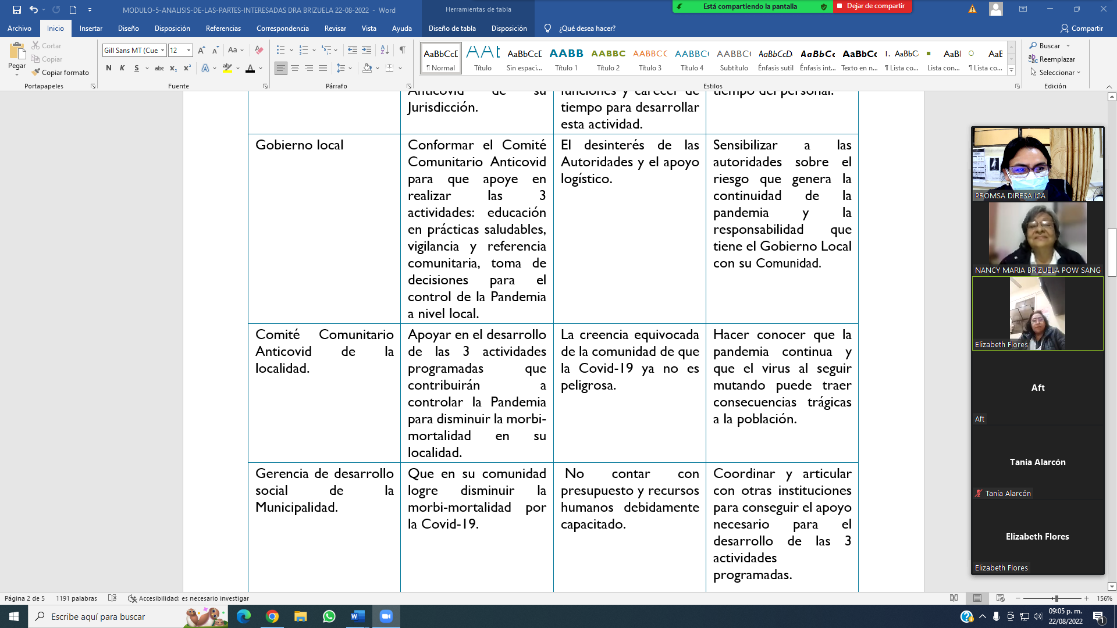
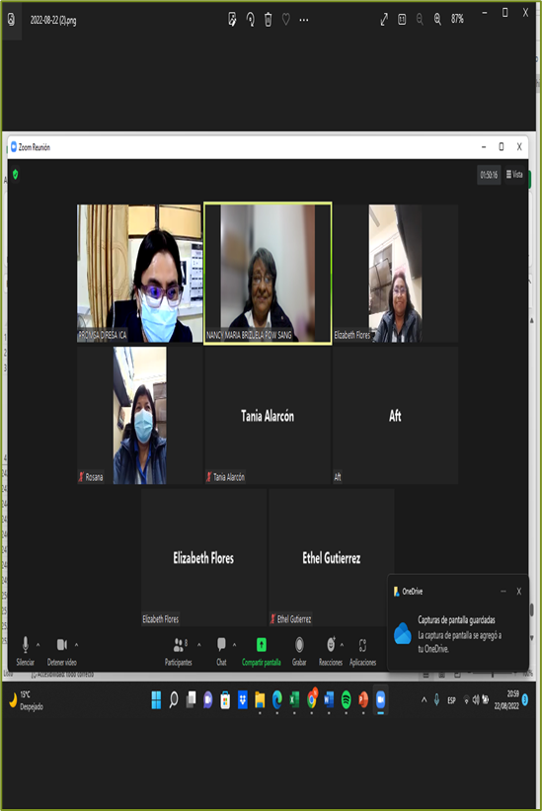

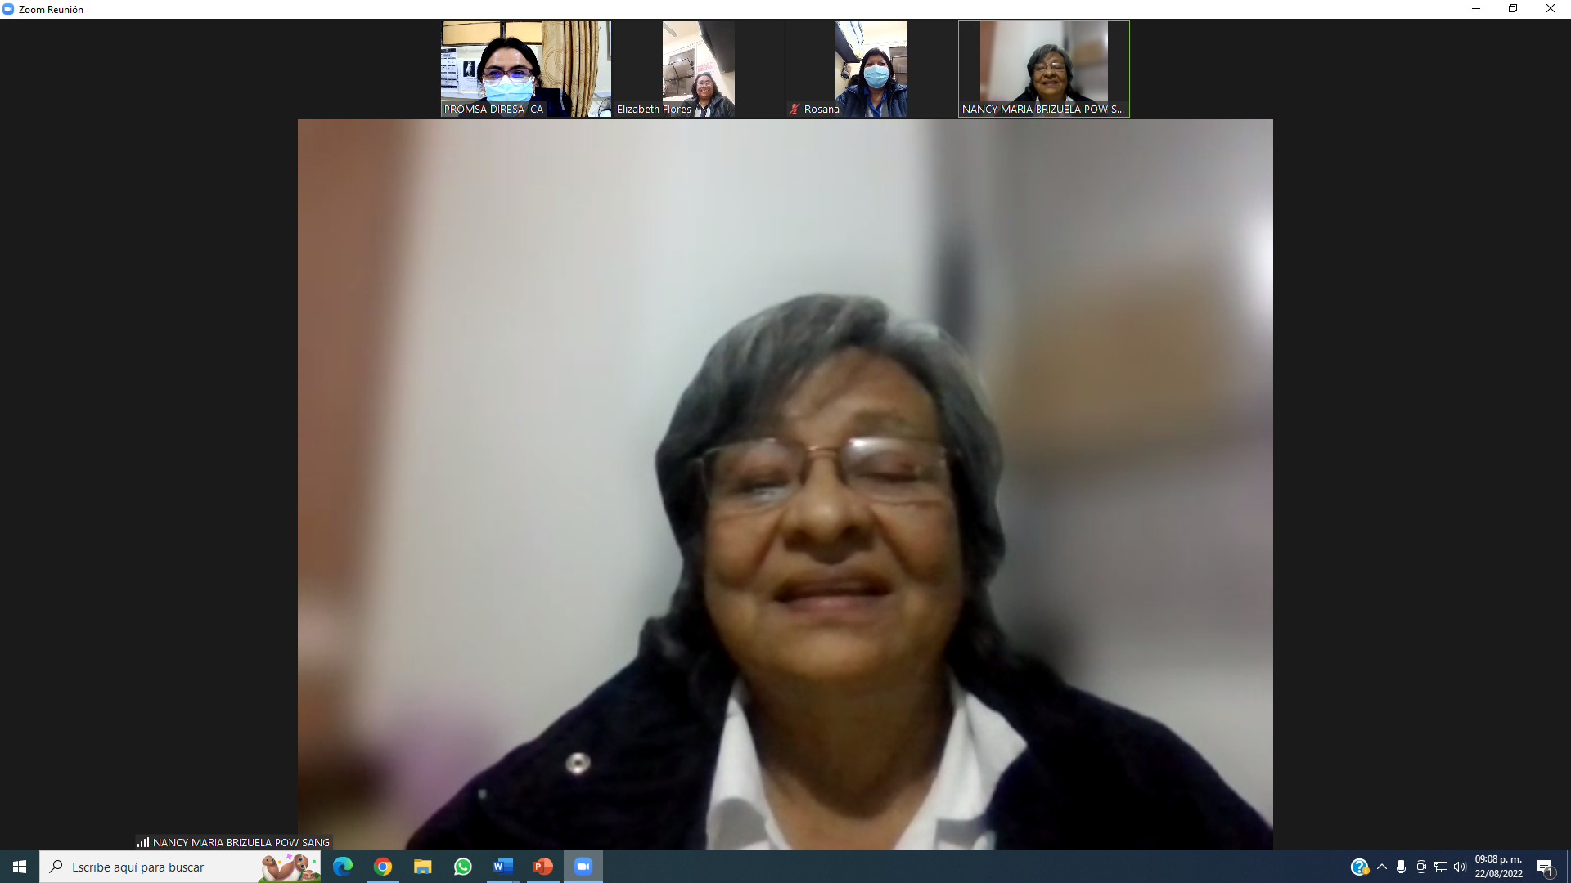
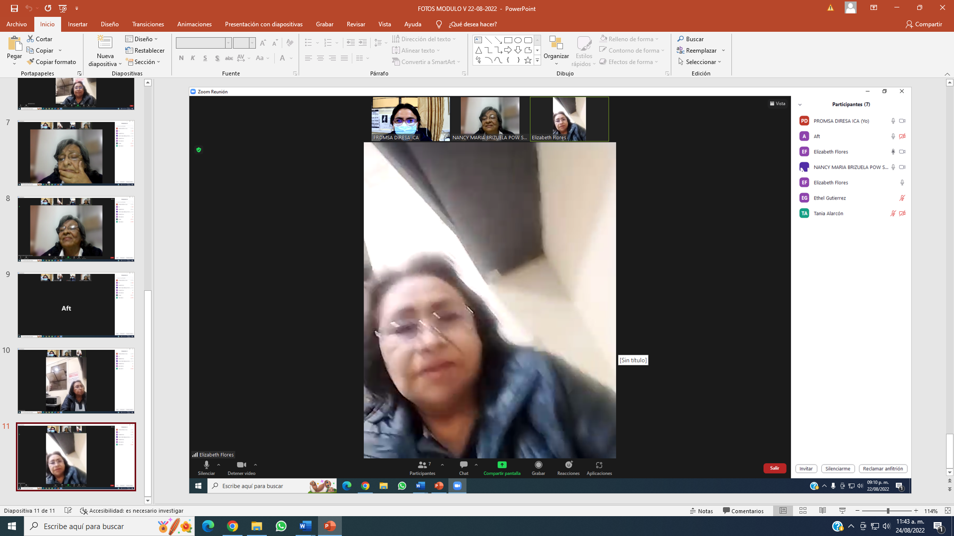

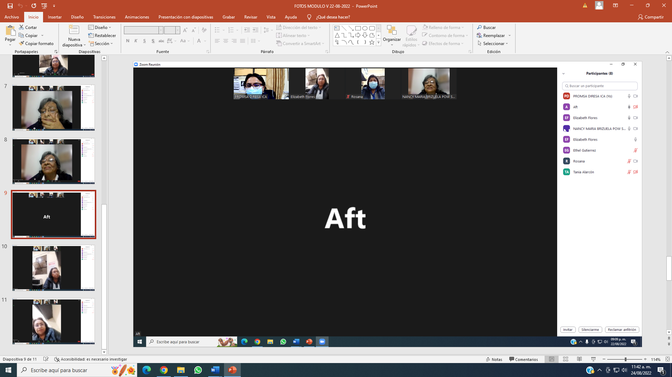

SEGUNDa reunion 25/08/22

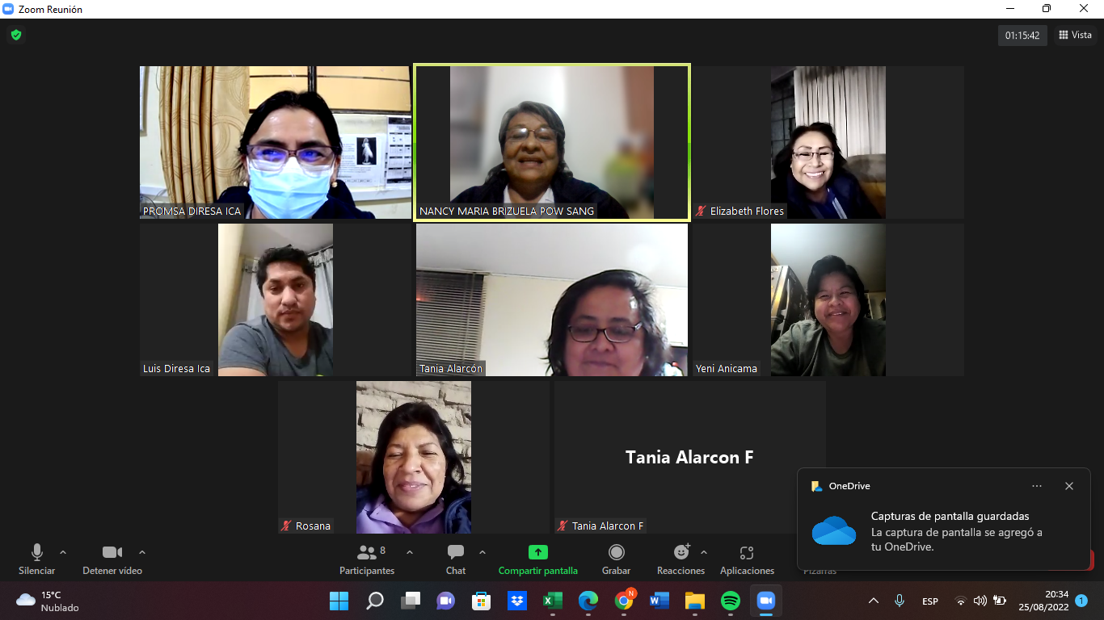

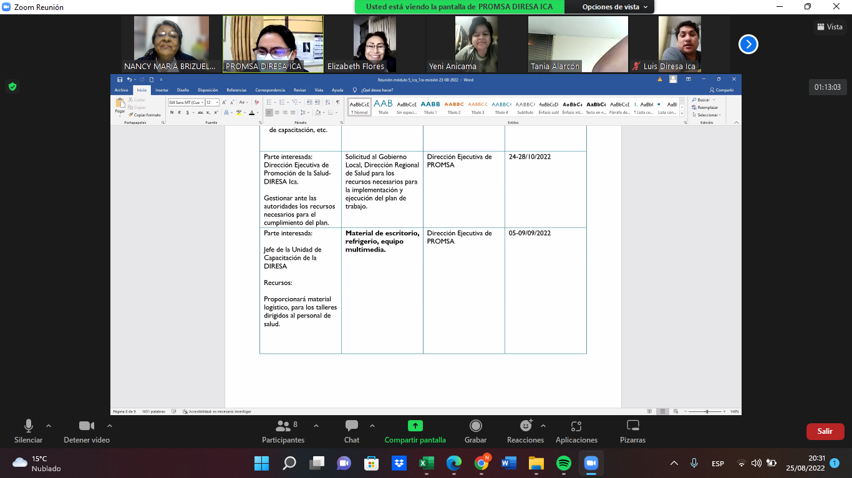
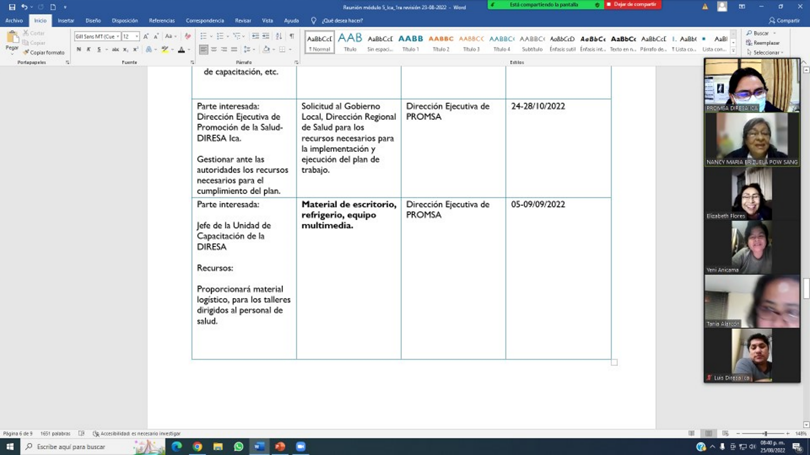

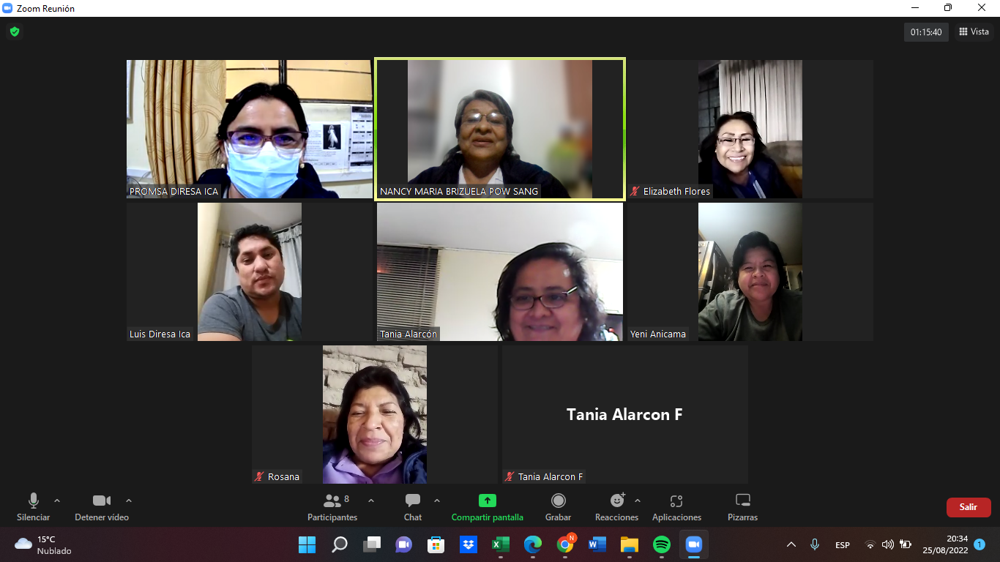

TERCERa reunion 26/08/22
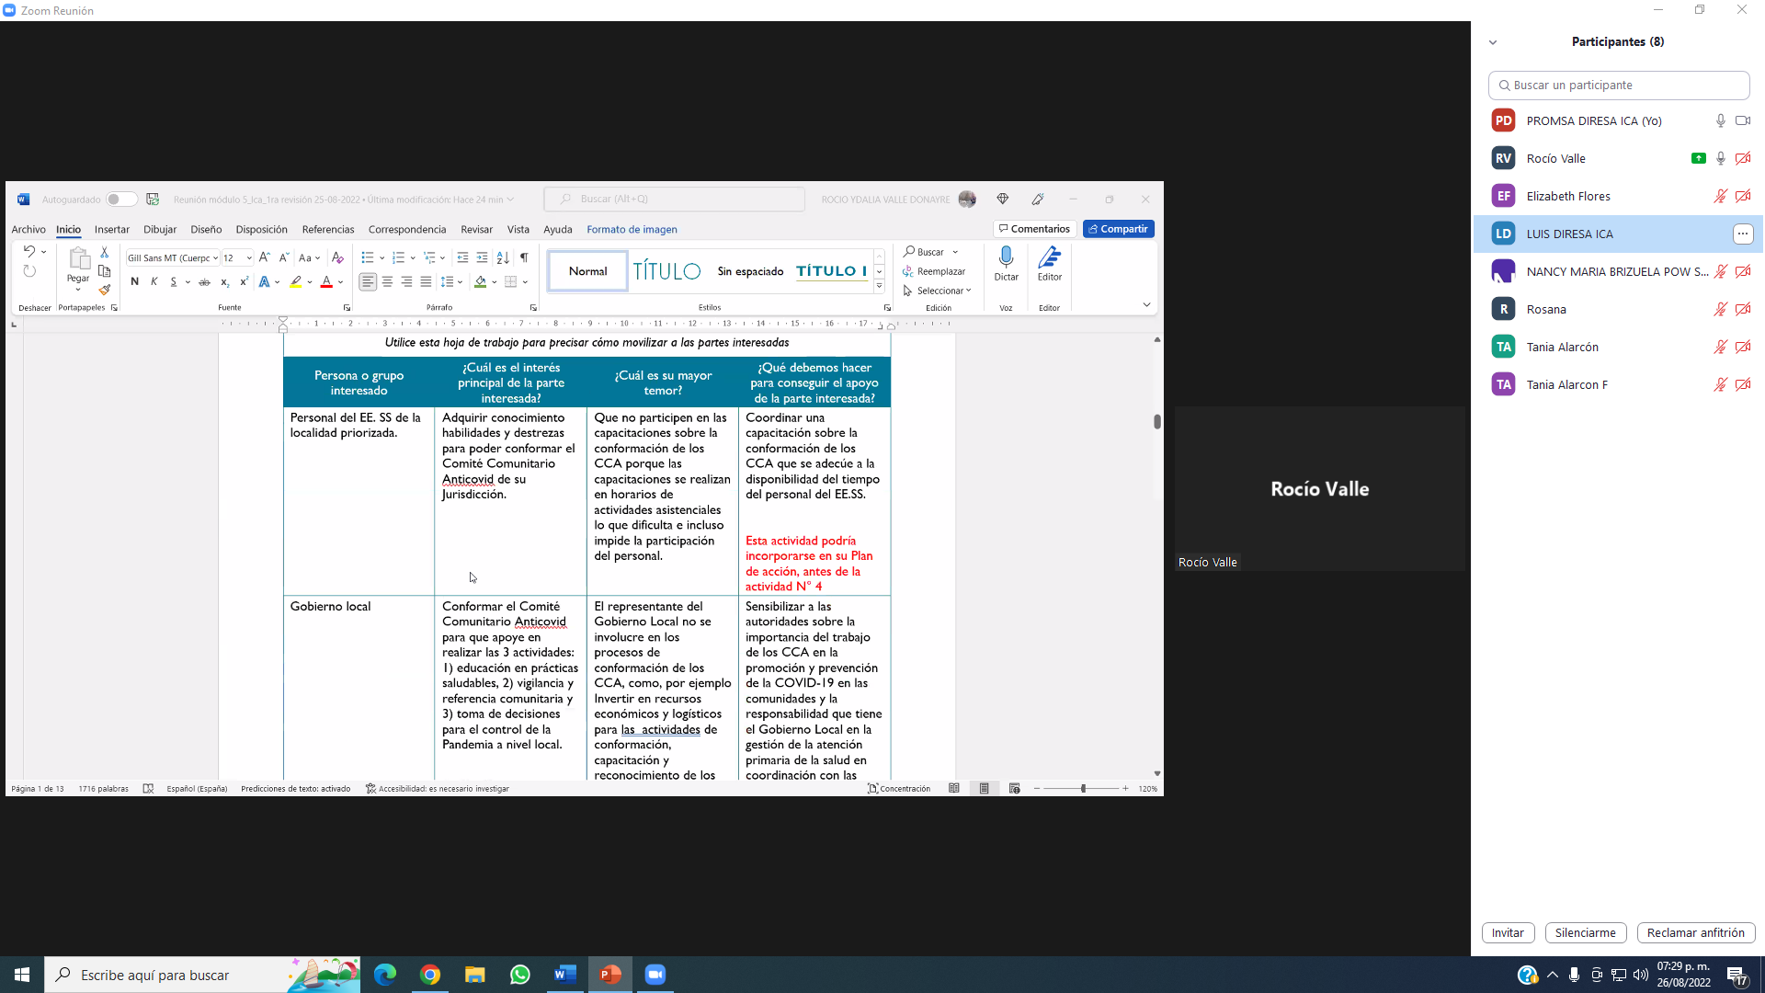

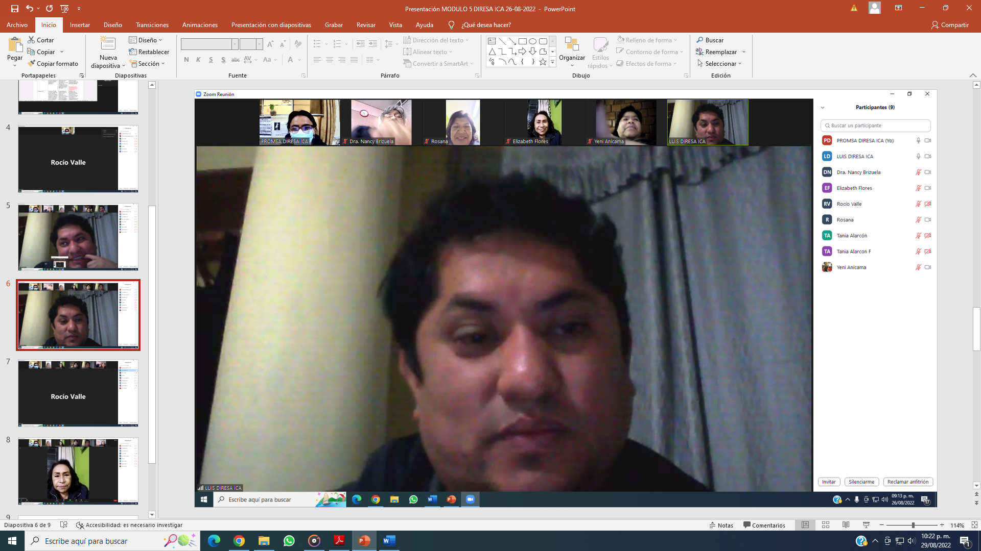
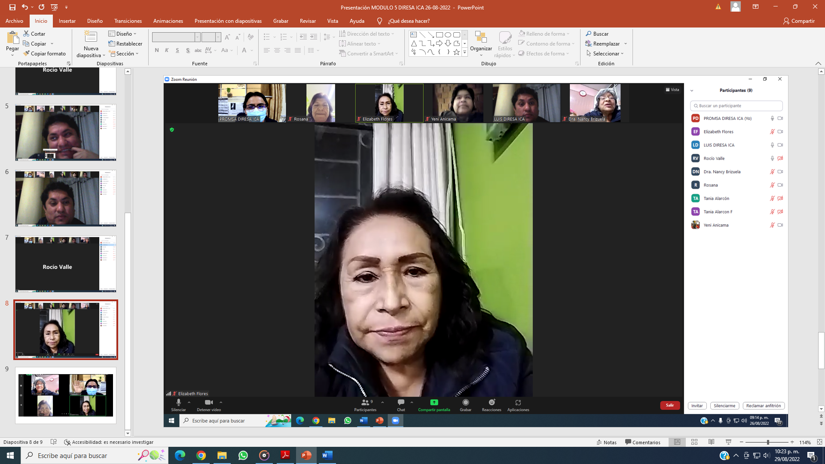

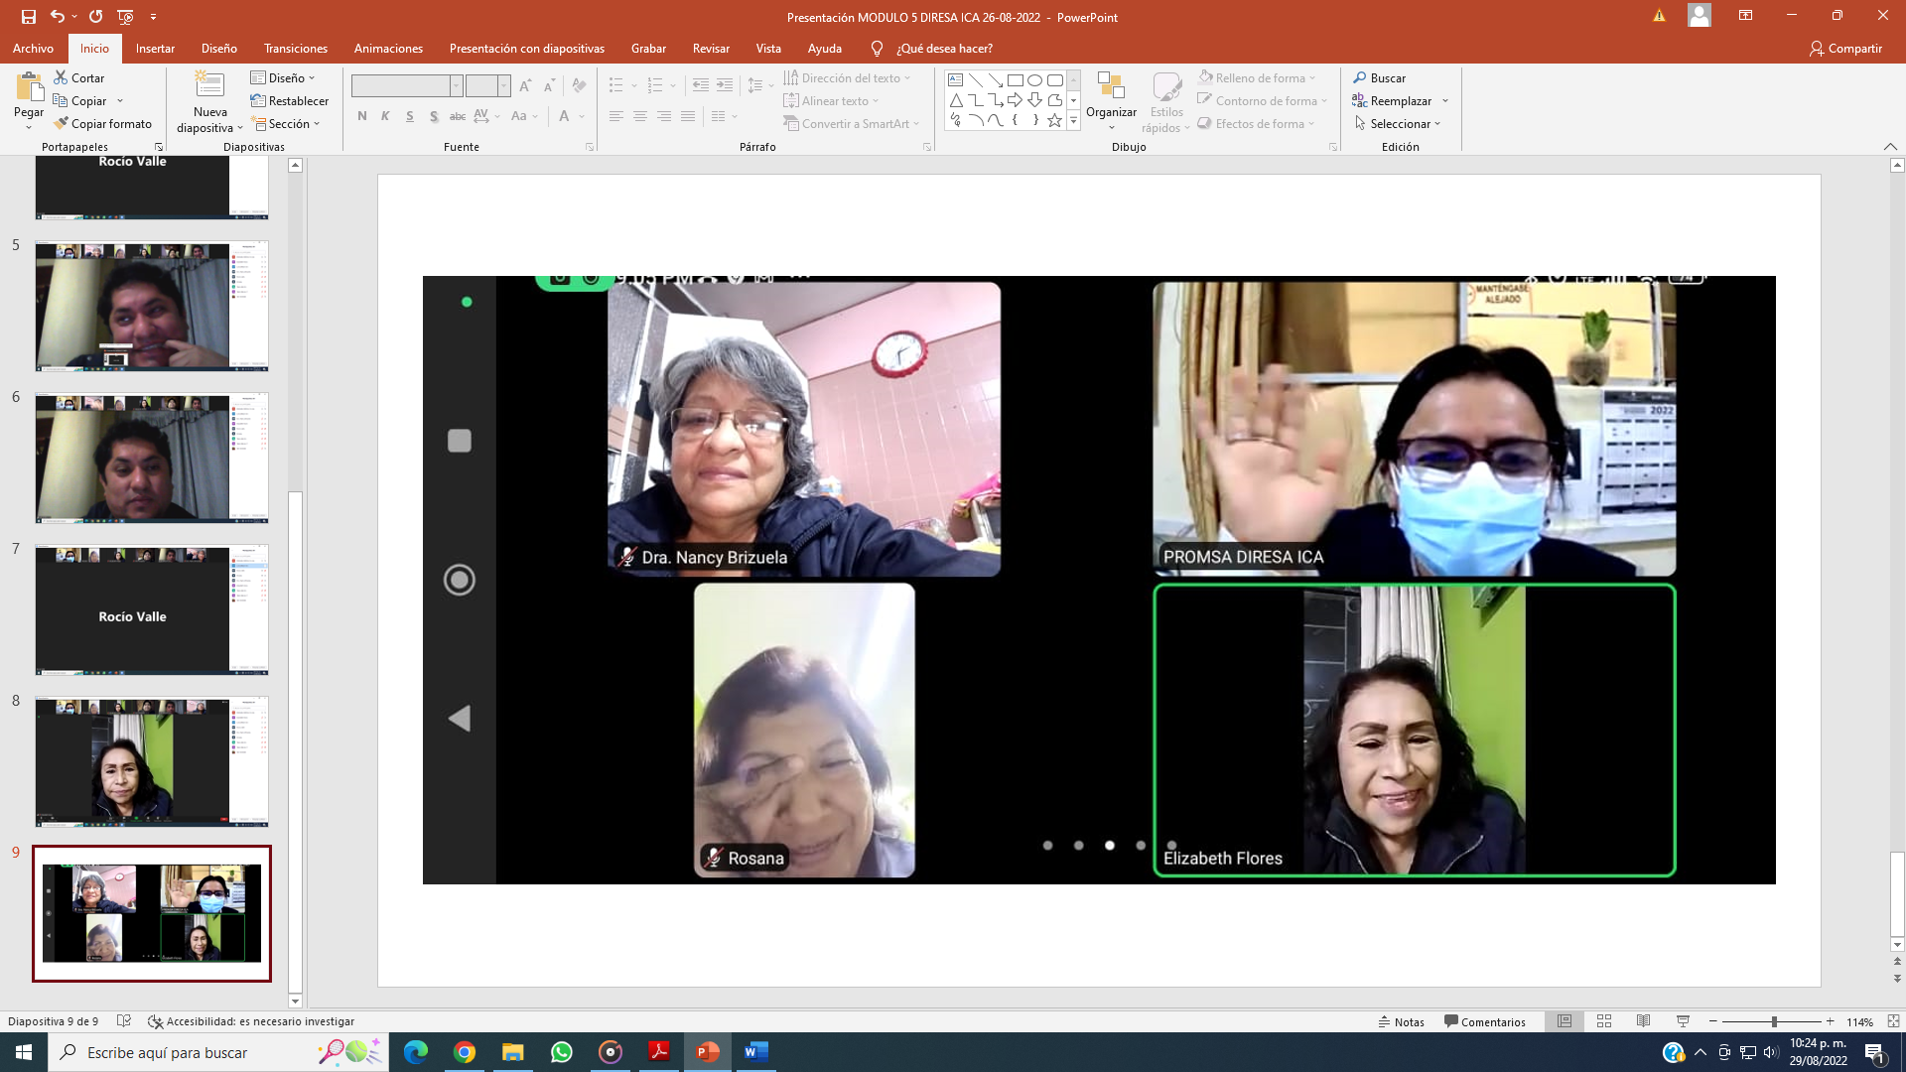

CUARTa reunion 31/08/22
